Федеральное государственное бюджетное учреждение науки Институт ядерной физики им. Г.И. Будкера СО РАН (ИЯФ СО РАН) и Новосибирский госуниверситет (НГУ)²

ПРЕДЛОЖЕНА И ПРИМЕНЕНА ДИАГНОСТИКА ДВУХКООРДИНАТНОЙ ДОПЛЕРОВСКОЙ СПЕКТРОСКОПИИ ДЛЯ БЕСКОНТАКО ИЗМЕРЕНИЯ УГЛОВОЙ РАСХОДИМОСТИ АТОМАРНОГО ПУЧКА С ЩЕЛЕВОЙ ИОННО-ОПТИЧЕСКОЙ СИСТЕМОЙ

П.П. Дейчули¹ (3294407, P.P.Deichuli@inp.nsk.su), А.В. Бруль¹, Н.П. Дейчули¹, Д.А. Куликова² (7-953-7982959, d.kulikova1@g.nsu.ru)

Публикация: Двухкоординатная доплеровская спектроскопия пучка быстрых атомов водорода для измерения угловой расходимости. DOI: 10.34854/ICPAF.52.2025.1.1.090. В книге: LII Международная Звенигородская конференция по физике плазмы и управляемому термоядерному синтезу. Сборник тезисов докладов. Москва, 2025, c.131

Мощные атомарные пучки для нагрева термоядерной плазмы чаще получают в ИОС с щелевой структурой и имеют различные угловые расходимости по осям вдоль и поперек щелей. Контактные методы измерения расходимостей почти неприменимы для мощных пучков большой длительности. В принципе для измерений можно измерять уширение линий D-альфа в спектре пучка. Однако в уширение линий дают вклад несколько факторов среди которых собственно угловая расходимость часто является не самым значимым и трудно выделяемым. Предложенная идея двухкоординатной доплеровской спектроскопии заключается в измерении разности уширения линий фракций пучка при их одновременном наблюдении параллельно и перпендикулярно щелям ИОС. Показано, что при измерении разностного фактора уширения линий (см. рисунок 1 справа) одинаковые слагаемые, такие как температура, фокусировка, нестабильность ускоряющего напряжения удается исключить, что позволяет выделить критически важный фактор – поперечную угловую расходимость. Эксперимент выполнен на инжекторе, показанном на рисунке 1 слева.
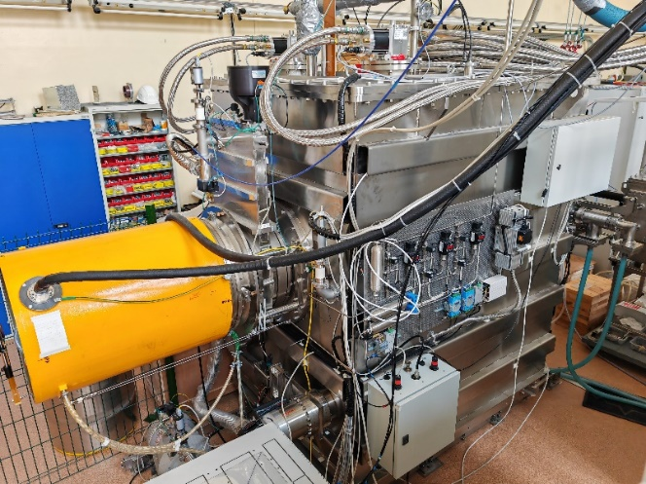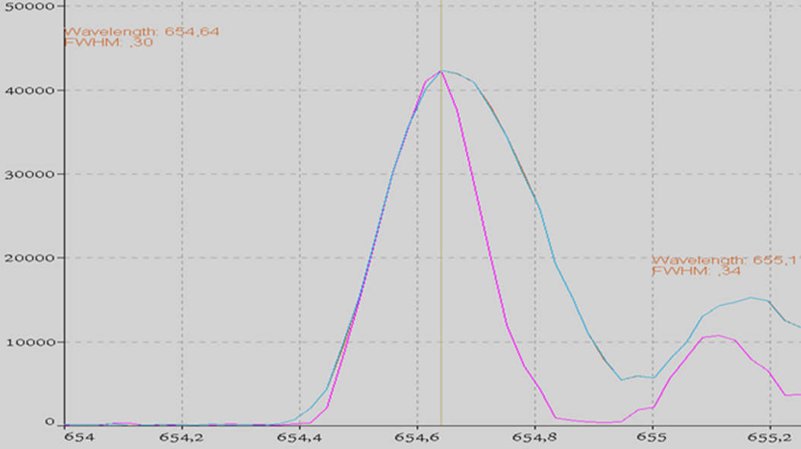
Intensity, counts
Wavelength, nm
Рисунок 1 – Слева: инжектор 1.7 МВт пучка атомов водорода. Справа: Линия доплеровског спектра водорода при наблюдении вдоль (красная) и поперек щелей ИОС (зеленая кривая).

Результат получен в рамках выполнения государственного задания «Разработка и испытание мощных систем инжекции атомарных пучков для нагрева плазмы и поддержания тока в том числе стационарных», шифр FWGM-2022-020).

ПФНИ: 1.3.4.1. (Физика высокотемпературной плазмы и управляемый ядерный синтез).

